Instituto de Educação Infantil e Juvenil

Outono, 2020. Londrina, 19 de Maio.

Nome: ____________________________________ Turma: ____________

Área do conhecimento: Educação Física | Professor: Leandro

Educação Física – Jogos e Brincadeiras

- Continuando com Jogos e Brincadeiras escolha 2 dessas sugestões, usando
toda sua criatividade e imaginação, passe essa aula preparando e brincando. Faça com o material que você tiver disponível em casa, todas as idades podem participar. Desafie alguém no grupo da sala do Whatsapp e/ou Hangouts.
-Monte e jogue essa Amarelinha Maluca e desafiadora!
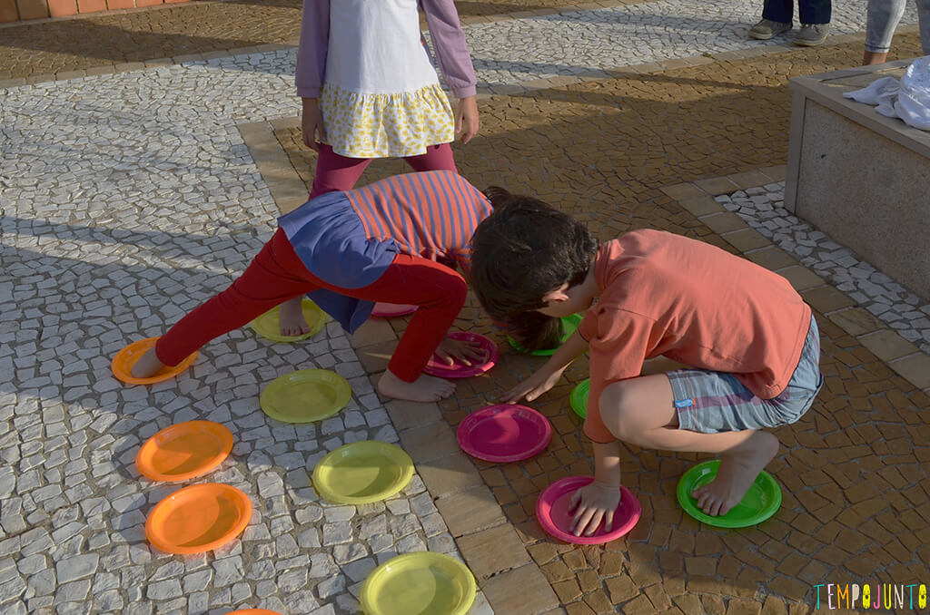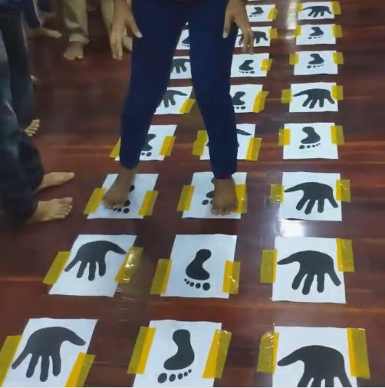Faça seu próprio Twister!

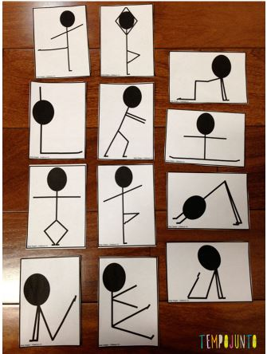Relembre ou experimente um pouco de Acrosport, desafie alguém a fazer as melhores poses! Invente suas próprias!

Monte sua própria Tromba com uma meia calça e uma bola e derrube objetos no melhor tempo.

-Quer algo mais ativo, monte seu próprio circuito, e faça o melhor tempo.
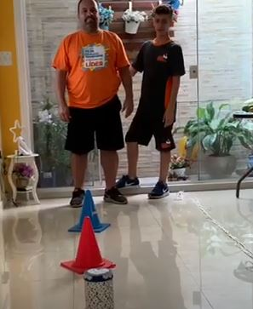
Ou faça aquele brinquedo da aula passada que você ainda não fez!
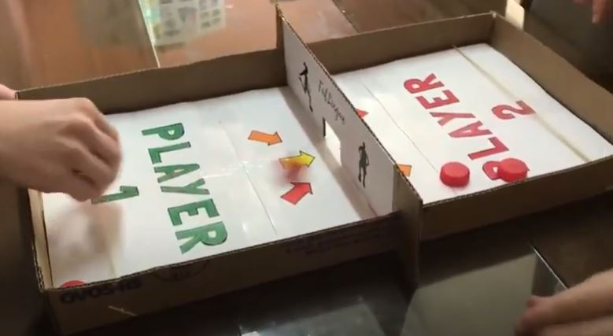
STOP
Esse jogo é antigo mas nunca sai de moda, e o melhor: a família inteira pode brincar. Para ser legal essa brincadeira precisa de, pelo menos, três pessoas para ser bem divertido. Quanto mais rodadas mais emocionante o jogo fica.
ORIGAMI
Com tempo de sobra esse é o momento perfeito para aprender e descobrir novas habilidades, o origami pode ser uma delas. Esses momentos de descontração são divertidos e aproximam a família, sem falar que podem se tornar o seu hobbie.

- Escreva seu relato detalhando cada escolha e escreva seu D.P.O ambos no texto online.

- Estarei online no horário da aula através do: leandro.ieijf2@gmail.com, você pode entrar em contato através do e-mail ou Hangouts para tirar qualquer dúvida.

